Mark Mäkinen & Jukka Lehtimäki, ryhmä 38

Tiko 2017 Harjoitustyö

1. vaihe

Sisältö

Toteutusvälineet 2

Tietokantakaavio tekstimuodossa 2

Tapahtumia 2

Käyttäjän tietojen haku 2

R1 – Yksittäisen session tietojen haku 2

R2 – Tehtävälistaan liittyvien sessioiden yhteenvetotiedot 2

R3 – Testisarjan yhteenvetotiedot tehtäväkohtaisesti 2

R4 – Tehtävälistaus vaikeusjärjestyksessä 3

Opiskelijakäyttäjän luominen 3

Opettajakäyttäjän luominen 3

Pääkäyttäjän luominen 3

ER-kaavio 4

Tietokantakaavio 5

Arvoalueet ja rajoitukset 6

Sessio 6

Tehtava_yritys 6

Sessio_tehtava 6

Kayttaja 6

Tietokannan luontilauseet 6

# Toteutusvälineet

Harjoitustyön toteutuskieleksi valikoitui PHP, koska ryhmän jäsenet ovat TIETA12 WWW-ohjelmointi -kurssilla. Sovellus tulee toimimaan verkossa graafisessa selainympäristössä. Työssä käytetään Laravel-kehityspohjaa. Tietokantamoottorina toimii PostgreSQL.

# Tietokantakaavio tekstimuodossa

* Kayttaja(id, nimi, opnro, paine)
* Tehtava(id, tekija_id, kuvaus, kyselytyyppi, pvm, esimvastaus)
* Tehtavalista(id, tekija_id, pvm, kuvaus)
* Rooli(id, nimi, kuvaus)
* Tehtavat(lista_id, tehtava_id)
* Sessio(id, aloitus, lopetus, kayttaja_id, tehtavalista_id, sessiotehtava_id)
* Sessio_tehtava(id, tehtava_id, aloitus, lopetus, vastaus_oikein)
* Tehtava_yritys(id, sessio_tehtava_id, aloitus, lopetus, vastaus)
* Roolit(kayttaja_id, rooli_id)

# Tapahtumia

Tähän on listattu muutamia erityisempiä tapahtumia. Yksinkertaisimmat haut on jätetty pois.

## Käyttäjän tietojen haku

1. Lue id, nimi, opnro, paine relaatiosta Kayttaja
2. Lue rooli_id relaatiosta Roolit, jossa kayttaja_id on id
3. Lue nimi, kuvaus relaatiosta Rooli, jossa id on rooli_id

Tämän jälkeen tiedetään käyttäjän tiedot, roolit ja roolien nimet

## R1 – Yksittäisen session tietojen haku

1. Lue kayttaja, tehtavalista_id relaatiosta Sessio
2. Lue id, nimi, opnro, paine relaatiosta Kayttaja
3. Lue rooli_id relaatiosta Roolit, jossa kayttaja_id on id
4. Lue nimi, kuvaus relaatiosta Rooli, jossa id on rooli_id
5. Lue rivien lukumäärä relaatiosta sessio_tehtava, jossa id on sessiotehtava_id ja vastaus_oikein on tosi

Tämän jälkeen tiedetään käyttäjän tiedot, roolit ja onnistuneiden tehtävien lukumäärä

## R2 – Tehtävälistaan liittyvien sessioiden yhteenvetotiedot

1. Lue aloitus, lopetus relaatiosta Sessio
2. Laske nopein, hitain ja keskimääräinen suoritusaika tulosriveistä

## R3 – Testisarjan yhteenvetotiedot tehtäväkohtaisesti

n := tehtävälistan ID

1. Lue tehtava_id relaatiosta Tehtavat, jossa lista_id on n
2. Lue kuvaus relaatiosta Tehtava
3. Lue aloitus, lopetus, vastaus_oikein relaatiosta Sessio_tehtava, jossa tehtava_id on Tehtavat.tehtava_id
4. Laske onnistumisprosentti ja keskimääräinen suoritusaika

## R4 – Tehtävälistaus vaikeusjärjestyksessä

n := tehtävälistan ID

1. Lue tehtava_id relaatiosta Tehtavat, jossa lista_id on n
2. Lue id, aloitus, lopetus, vastaus_oikein relaatiosta Sessio_tehtava, jossa tehtava_id on Tehtavat.tehtava_id
3. Laske kulutettu aika
4. Laske keskimääräinen kulutettu aika per Tehtava, laske prosenttiosuus ratkaisemattomia

## Opiskelijakäyttäjän luominen

k_id := SERIAL  
opiskelija_rooli_id := 1 --- Esimerkki-ID

1. Talleta nimi, opnro, paine relaatioon Kayttaja
2. Talleta k_id, opiskelija_rooli_id relaatioon Roolit

## Opettajakäyttäjän luominen

k_id := SERIAL  
opettaja_rooli_id := 2 --- Esimerkki-ID

1. Talleta nimi relaatioon Kayttaja
2. Talleta k_id, opettaja_rooli_id relaatioon Roolit

## Pääkäyttäjän luominen

k_id := SERIAL  
admin_rooli_id := 2 --- Esimerkki-ID

1. Talleta nimi relaatioon Kayttaja
2. Talleta k_id, admin_rooli_id relaatioon Roolit

# ER-kaavio

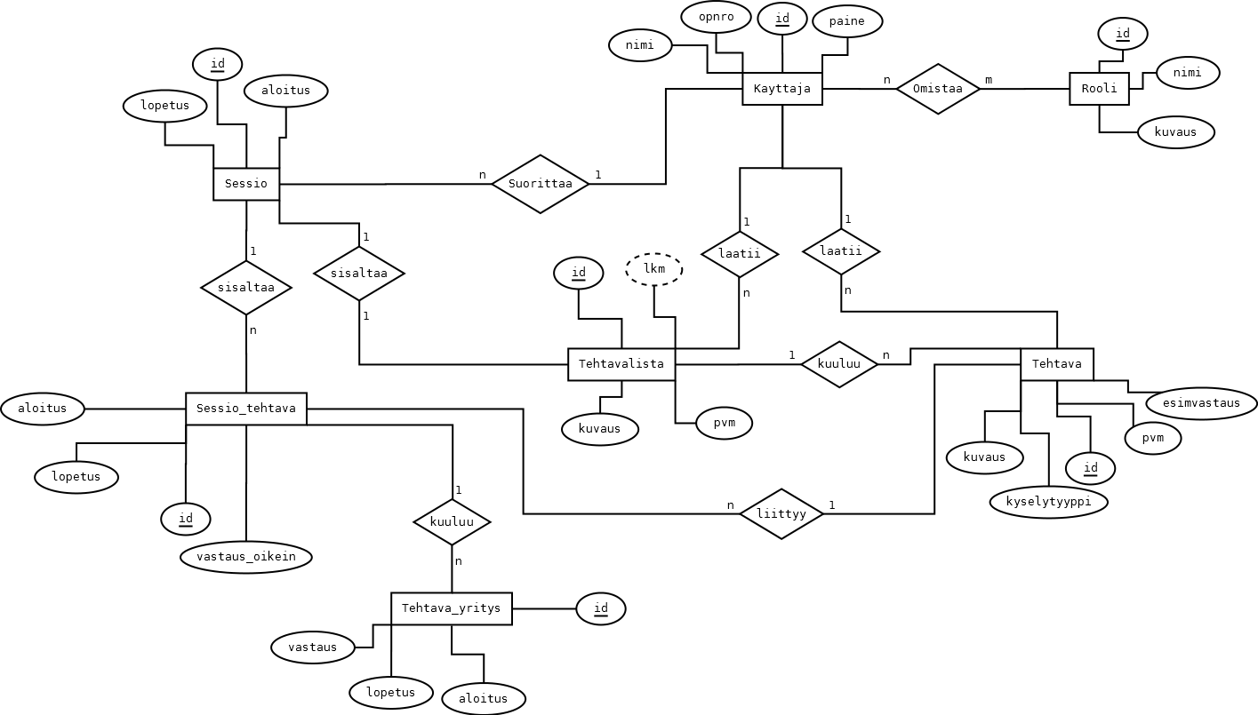

Kuva : Tietokannan ER-kaavio

Tehtävälistan tehtävien lukumäärä on johdettava arvo.

# Tietokantakaavio

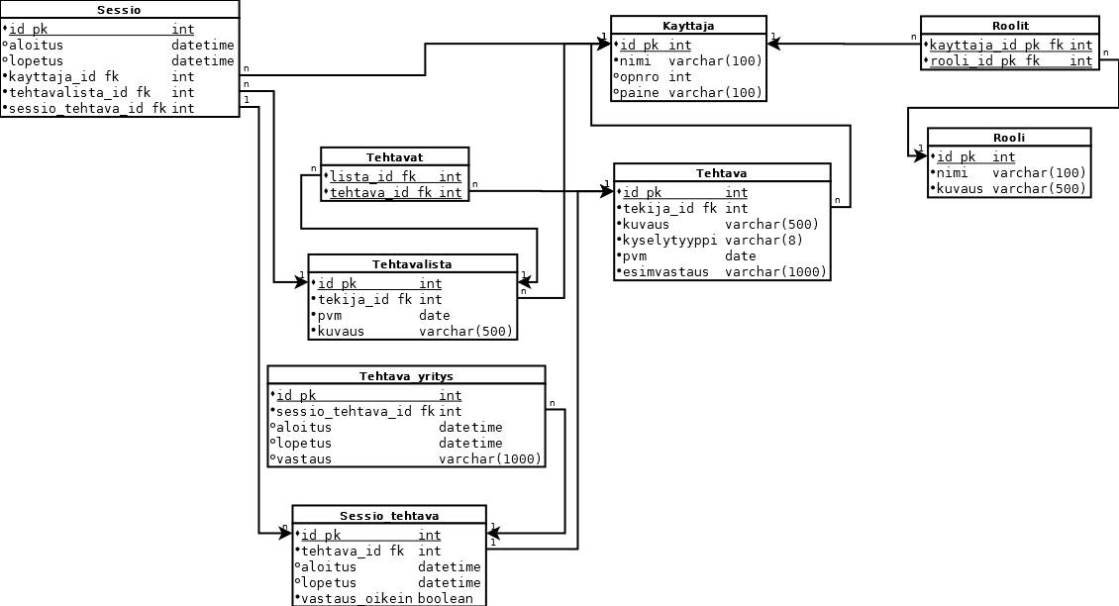

Kuva : Tietokannan taulukaavio

# Arvoalueet ja rajoitukset

Kuva 2 esittää tietokannan taulukaaviota. Kuvasta on nähtävissä arvojen tyypit. Null-arvo ovat sallittuja seuraavissa kentissä:

Sessio

* Aloitusaika (aloitus)
* Lopetusaika (lopetus)

## Tehtava_yritys

* Aloitusaika (aloitus)
* Lopetusaika (lopetus)
* Vastaus (vastaus)

## Sessio_tehtava

* Aloitusaika (aloitus)
* Lopetusaika (lopetus)

## Kayttaja

* Opiskelijanumero (opnro)
* Pääaine (paine)

# Tietokannan luontilauseet

create table kayttaja(  
 id SERIAL,  
 nimi varchar(100) not null,  
 opnro int,  
 paine varchar(100),  
 primary key(id)  
);

create table rooli(  
 id SERIAL,  
 nimi varchar(100) not null,  
 kuvaus varchar(500) not null,  
 primary key(id)  
);

create table roolit(  
 kayttaja_id int,  
 rooli_id int,  
 primary key(kayttaja_id, rooli_id),  
 foreign key (kayttaja_id) references kayttaja(id),  
 foreign key (rooli_id) references rooli(id)  
);

create table tehtava(  
 id SERIAL,  
 tekija_id int not null,  
 kuvaus varchar(500) not null,  
 kyselytyyppi varchar(8) not null,  
 pvm date not null,  
 esimvastaus varchar(1000) not null,  
 primary key(id),  
 foreign key(tekija_id) references kayttaja(id)  
);

create table tehtavalista(  
 id SERIAL,  
 tekija_id int not null,  
 pvm date not null,  
 kuvaus varchar(500) not null,  
 primary key(id),  
 foreign key(tekija_id) references kayttaja(id)  
);

create table tehtavat(  
 lista_id int,  
 tehtava_id int,  
 primary key(lista_id, tehtava_id),  
 foreign key(lista_id) references tehtavalista(id),  
 foreign key(tehtava_id) references tehtava  
);

create table sessio_tehtava(  
 id SERIAL,  
 tehtava_id int not null,  
 aloitus timestamp,  
 lopetus timestamp,  
 vastaus_oikein boolean not null,  
 primary key(id),  
 foreign key(tehtava_id) references tehtava(id)  
);

create table tehtava_yritys(  
 id SERIAL,  
 sessio_tehtava_id int not null,  
 aloitus timestamp,  
 lopetus timestamp,  
 vastaus varchar(1000),  
 primary key(id),  
 foreign key(sessio_tehtava_id) references sessio_tehtava(id)  
);

create table sessio(  
 id SERIAL,  
 aloitus timestamp,  
 lopetus timestamp,  
 kayttaja_id int not null,  
 tehtavalista_id int not null,  
 sessio_tehtava_id int not null,  
 primary key(id),  
 foreign key(kayttaja_id) references kayttaja(id),  
 foreign key(tehtavalista_id) references tehtavalista(id),  
 foreign key(sessio_tehtava_id) references sessio_tehtava(id)  
);